
DESARROLLO DE APLICACIONES WEB
PROFESOR:  PERÍODO ACADÉMICO:  FECHA DE ENTREGA: | Ing. Lorena Chulde  2026-B  27 – 10 - 2026

TALLER
(individual)
TÍTULO:
ARQUITECTURA MVC
PARTE 1

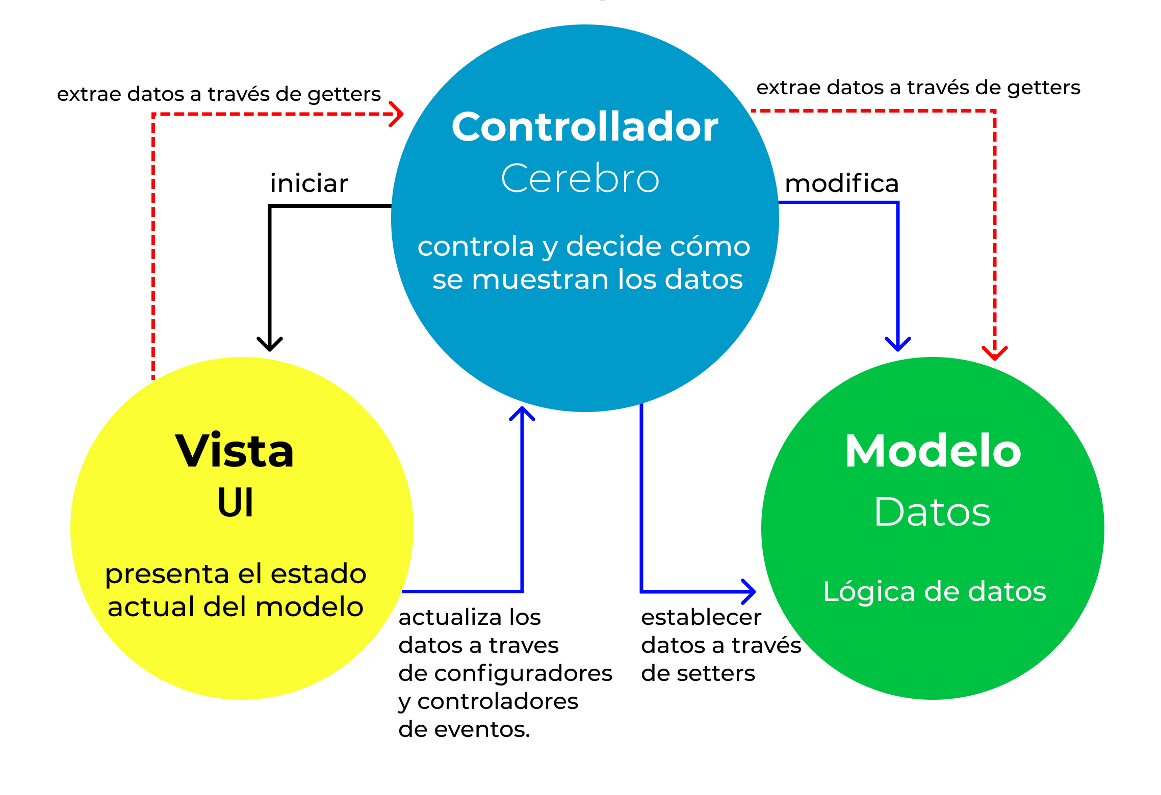

Estudiante
xxxxxxxxxx

PROPÓSITO DE LA PRÁCTICA

Desarrollar un proyecto backend aplicando los conceptos estudiados: Node.js, NPM, Express, ES Modules, Rutas, Request, Response, Middleware y MVC.
OBJETIVOS
Desarrollar un Sistema de Ventas de Productos utilizando Node.js, Express y arquitectura MVC (Modelo–Vista–Controlador).
Aprender la arquitectura MVC, ES Modules, Express y persistencia de información utilizando el módulo oficial de Node.js.
Aprender a encontrar, interpretar y aplicar la documentación técnica oficial.
INSTRUCCIONES
Desarrollar un sistema de ventas con las siguientes funcionalidades:
- Productos: registrar, consultar, actualizar y eliminar productos.
- Clientes: registrar y consultar clientes.
- Ventas: registrar ventas con uno o varios productos.
- Detalle de ventas: calcular cantidades, precios unitarios y subtotales.
- Inventario: descontar automáticamente el stock cuando se registre una venta.

Tecnologías del proyecto
Utilizaremos Postman para comprobar las solicitudes y respuestas HTTP, sin necesidad de desarrollar todavía una interfaz gráfica.
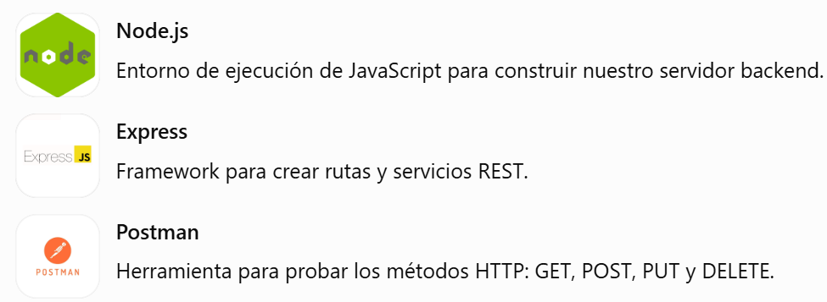

Arquitectura del proyecto
En nuestro caso, como todavía no desarrollaremos una interfaz, trabajaremos con MVC adaptado a una API REST: las rutas reciben las peticiones, los controladores gestionan las respuestas y los modelos manejan los datos. La vista gráfica se incorporará después.
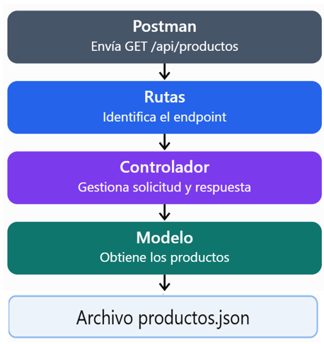
Fig. 1. Flujo simplificado de una petición HTTP hasta el almacenamiento.

Metodología de consulta de documentación oficial
Estas son las referencias principales:
Tema | Documentación
Documentación de node.js | https://nodejs.org/learn
Inicializar un proyecto | Npm init  https://docs.npmjs.com/cli/v11/commands/npm-init
Instalar dependencias | Npm install  npm y package.json  https://docs.npmjs.com/cli/v11/commands/npm-install
Configurar package.json | https://nodejs.org/api/packages.html
ES Modules | https://nodejs.org/api/esm.html
Instalación de Express | https://expressjs.com/en/starter/installing/
Rutas y Router | https://expressjs.com/es/guide/routing/
Middleware | https://expressjs.com/en/guide/using-middleware/
Leer y escribir JSON archivos JSON | Node.js – File System  https://nodejs.org/api/fs.html
Local Storage | MDN - localStorage  https://developer.mozilla.org/es/docs/Web/API/Web_Storage_API

Parte1. Creación del proyecto e introducción a MVC
Crear la estructura inicial de un backend con Node.js y Express, identificar las responsabilidades de cada componente y comprobar el funcionamiento del servidor.

Crear el proyecto
Crear el proyecto sistema-ventas-mvc
Inicializar el proyecto
¿?
Consulta de documentación: https://docs.npmjs.com/cli/v11/commands/npm-init

Instalar Express
Documentación oficial: https://expressjs.com/en/starter/installing/
Consultar el apartado Installing Express y localizar el comando de instalación.
Ejecutar:
¿?
Para comprobar la instalación:
npm list express
Verificar que Express aparece en las dependencias de package.json.


Preguntas:
- ¿Para qué sirve el archivo package.json?
- ¿Qué diferencia existe entre npm init y npm init -y?
- ¿Por qué es importante inicializar un proyecto de Node.js?
- ¿Qué función cumple "type": "module"?
- ¿Cuál es la diferencia entre import y require?
- ¿Para qué utilizamos npm install express?
- ¿Qué es Express?
- ¿Qué diferencia existe entre Node.js y Express?
- ¿Para qué sirve la carpeta node_modules?



En package.json que debes modificar para trabajar con import y export ?

¿?

Crear los primeros archivos y carpetas
En la raíz del proyecto, crear la siguiente estructura:
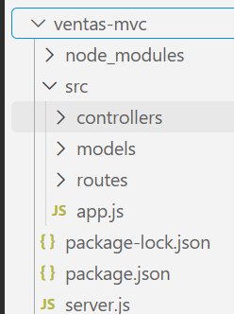
Directorio / archivo | Explicación
models
controllers
routes
app.js
server.js
vista

Estructura propuesta del proyecto
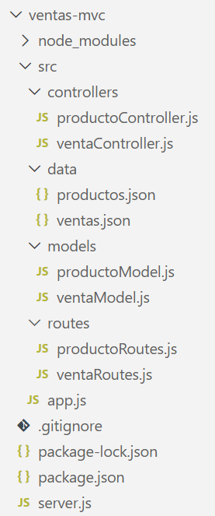

Funcionalidades que construiremos

Módulo | Funcionalidad | Método HTTP
Productos | Registrar producto | POST
Productos | Consultar productos | GET
Productos | Buscar por ID | GET
Productos | Actualizar producto | PUT
Productos | Eliminar producto | DELETE
Ventas | Registrar venta | POST
Ventas | Consultar ventas | GET
Ventas | Consultar venta por ID | GET

Crear el servidor Express
Crear nuestro primer servidor Express, comprobarlo en el navegador y Postman, y después comenzar a organizarlo mediante la arquitectura MVC.
Abrir src/app.js y en el sitio de express consulta:
https://expressjs.com/en/starter/hello-world/
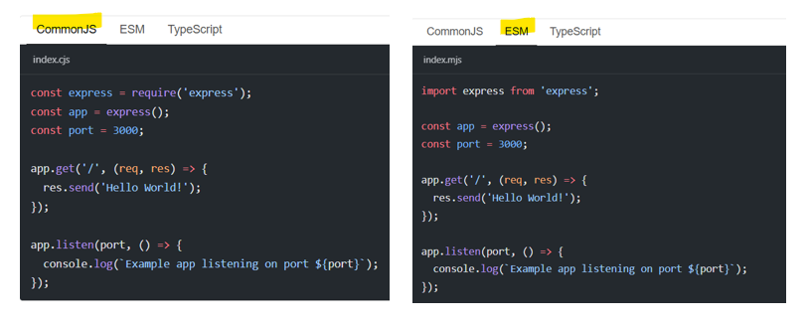
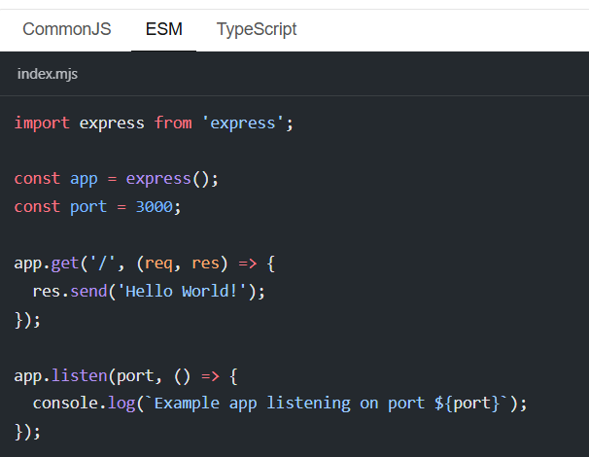

Personaliza los mensajes

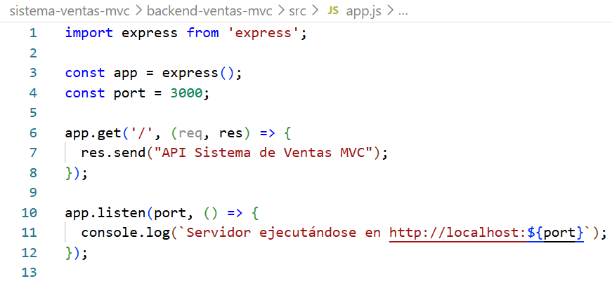

Ejecuta el servidor
Desde la carpeta principal ventas-backend, ejecuta:
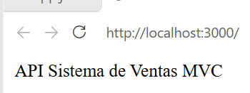
Busca: express.json(), app.get() y res.json().

Qué código deberías usar?
¿?
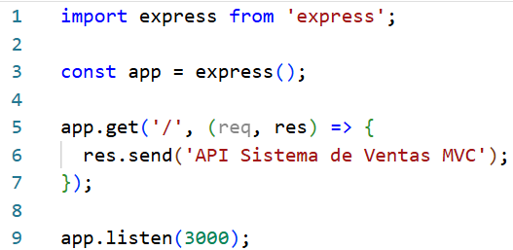
Este código solamente crea un servidor y define una ruta GET. No está diseñado todavía para recibir productos mediante POST con datos JSON.

CommonJS vs. ES Modules

Concepto | CommonJS | ES Modules
Importar Express | require("express") | import express from "express"
Crear aplicación | express() | express()
Middleware JSON | app.use(express.json()) | app.use(express.json())
Exportar aplicación | module.exports = app | export default app

¿Qué beneficios tiene ES Modules?

Beneficio | Explicación
Estándar oficial
Frontend y backend
Organización MVC
Análisis estático
async/await
Aprendizaje

Nuestra API debe recibir información de productos en formato JSON.
¿Cómo permite Express interpretar los datos JSON que llegan en una solicitud HTTP?

Actividad:

Entrar a la documentación oficial, buscar express.json() y consultar cómo se registra un middleware con app.use().
Consulte la documentación oficial de Express.js e identifique qué middleware permite interpretar los datos enviados en formato JSON. Explique su función e incorpórelo a la aplicación.

¿Dónde encuentro express.json() en la documentación oficial?
En la documentación oficial de Express existen varias secciones. Estas son las que debemos consultar:
- Express – Using middleware
Consultar documentación oficial:
https://expressjs.com/en/guide/using-middleware.html
Explica cómo utilizar middleware mediante app.use() y muestra el middleware express.json().

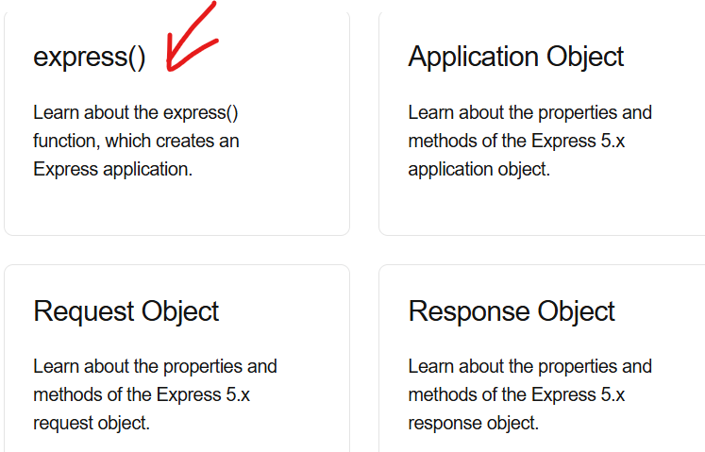

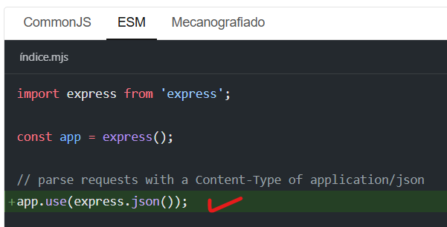

Explica específicamente que express.json() interpreta solicitudes entrantes cuyo cuerpo contiene JSON.
- Express – API Reference
Consultar express.json()
https://expressjs.com/en/5x/api.html

Tu app.js queda así:

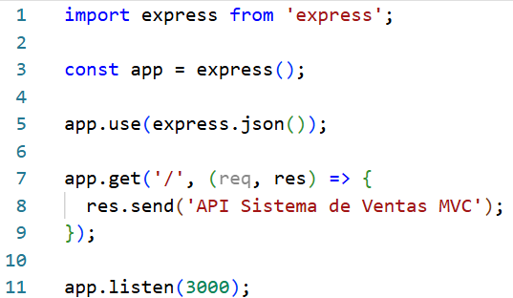

¿Cómo descubro que debo escribir app.use()?
En la misma documentación oficial, busca la sección Application-level middleware.
Allí se explica que los middlewares de aplicación se registran mediante app.use() o app.METHOD().
Por tanto, se debe relacionar dos conceptos encontrados en la documentación:
Lo que investiga | Lo que encuentra
¿Qué interpreta JSON? | express.json()
¿Cómo se incorpora un middleware? | app.use()
¿Cómo se combinan? | app.use(express.json());

Ejecutar el servidor
Desde la carpeta principal ventas-backend, ejecuta:
node src/app.js
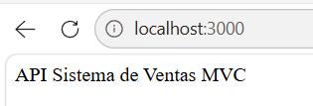

Por qué no ejecuto npm run dev?
¿?

Qué debo hacer?

¿?

¿Por qué server.js y no app.js?
¿?

¿De dónde sale --watch?
De la documentación oficial de Node.js:
https://nodejs.org/api/cli.html

Ejecutar y comprobar
Abre la terminal de VS Code y verifica que estés dentro de backend-ventas-mvc, donde se encuentra package.json.
Ejecuta:
npm run dev
Qué debo hacer para que funcione npm run dev?
Agregar el código en server.js

Consultar la documentación oficial
Importar un archivo JavaScript Node.js — ECMAScript Modules
https://nodejs.org/api/esm.html
Busca la sección Introduction y luego Import Specifiers.
Node.js explica cómo importar funciones y otros valores desde archivos mediante import, y que las rutas relativas necesitan la extensión del archivo.
Por ejemplo:
import app from "./app.js";
Esta línea es una adaptación para nuestro proyecto. Para que funcione, app.js debe exportar la aplicación mediante:

Consultar cómo importar app.js desde server.js
Documentación oficial: Node.js – ECMAScript Modules
https://nodejs.org/api/esm.html#introduction
En esta sección Node.js muestra ejemplos de cómo utilizar export e import para compartir código entre archivos.
Para nuestro proyecto aplicamos ese concepto de la siguiente manera:
En src/app.js, al final del archivo:
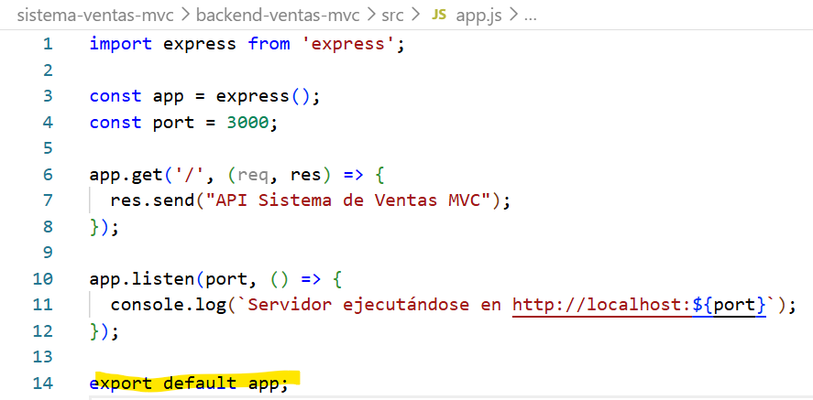
Entonces, ¿de dónde sale nuestro server.js?
Instrucción | Fuente oficial
import app from "./app.js" | Node.js — ECMAScript Modules (adaptación)
const PORT = 3000 | Express — Hello World (adaptación)
app.listen(PORT, ...) | Express — Hello World
console.log(...) | Express — Hello World (mensaje adaptado)
La decisión de separar app.js y server.js es una decisión de diseño de nuestro proyecto MVC, no un requisito de la documentación de Express.

Comprender para qué necesitamos server.js
Para nuestro proyecto de ventas con arquitectura MVC vamos a separar la configuración de la aplicación del inicio del servidor.
Vamos a trabajar con dos archivos:
Archivo | Responsabilidad
app.js | Configura Express, los middlewares y las rutas.
server.js | Importa la aplicación e inicia el servidor HTTP.
Esta separación permite organizar mejor el proyecto. No es una obligación de Express, sino una decisión de diseño.

¿Qué código colocamos en server.js?
Archivo: backend-ventas-mvc/server.js
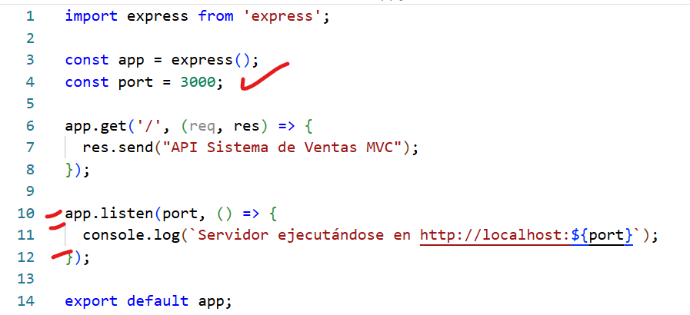
Pasar app.listen a Server.js

¿Cómo se relacionan ambos archivos?
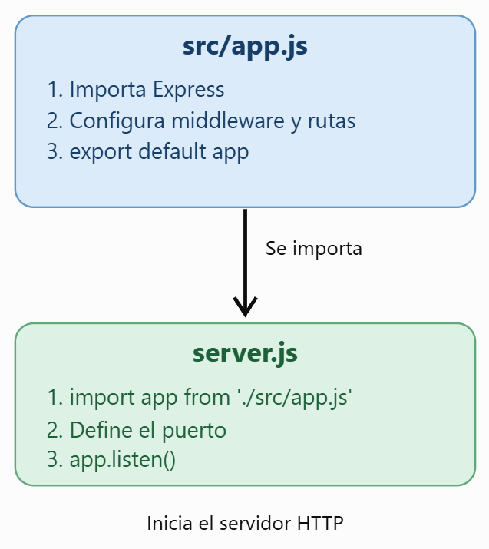

Ahora verifica npm run dev

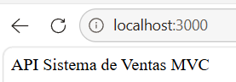

Parte 2: Crear nuestra primera ruta MVC para productos
Implementar GET /api/productos utilizando un controlador y un archivo de rutas. Por ahora devolveremos un arreglo vacío. En el siguiente paso conectaremos el modelo con productos.json.

Consultar la documentación oficial
Abre la documentación: Express 5 – Routing
https://expressjs.com/en/5x/guide/routing/

Busca la sección express.Router y selecciona la pestaña ESM.
Encontrarás el patrón de código que utilizaremos: importar Express, crear un router, definir una ruta y exportarlo.

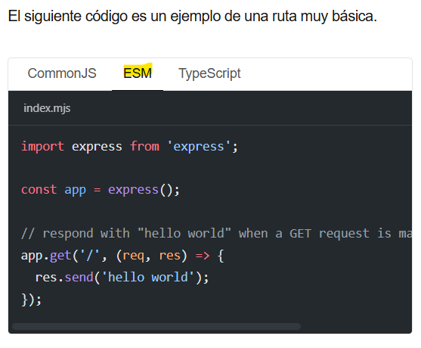

Este código corresponde a la creación de un Router, es decir, un objeto que permite agrupar rutas.

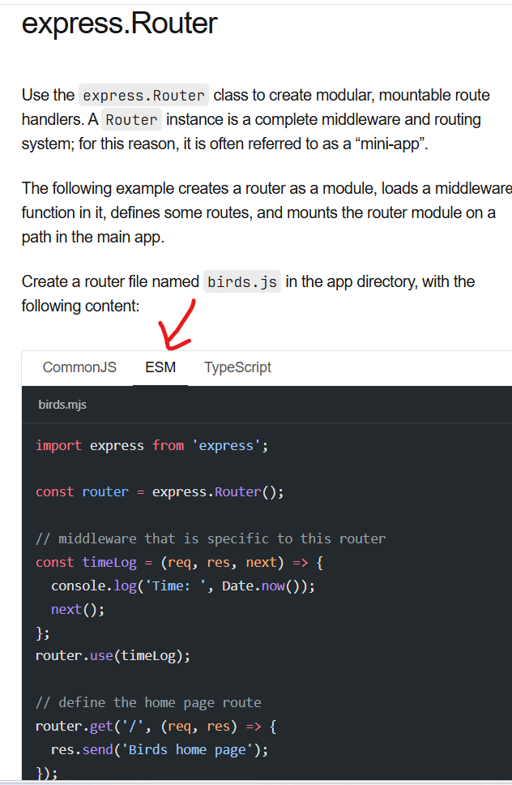

¿Por qué la documentación de Express muestra un código diferente?
En la imagen, la documentación oficial presenta este ejemplo:
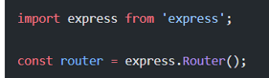
En la documentación también aparece:
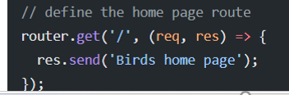
Aquí la función que responde a la solicitud GET está escrita directamente dentro de la ruta.
En nuestro proyecto MVC, vamos a separar esa función y colocarla en un archivo controlador.

¿De dónde sale entonces productoController.js?
Fig 1. Como aparece en la documentación de Express
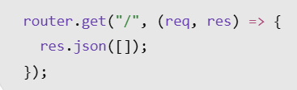
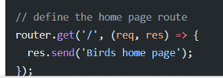
La ruta y la función que responde están juntas.
Fig. 2. Como lo organizamos en MVC
Archivo productoController.js:
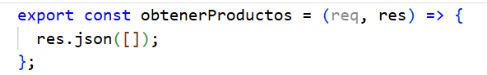

Configurar las rutas
En el archivo productoRoutes.js:
Dejar:
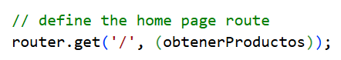
La función es la misma, pero ahora está definida en otro archivo y se importa en el módulo de rutas.
¿Por qué funciona?
Porque Express permite pasar una función como segundo argumento de router.get(). Esa función es la encargada de atender la solicitud HTTP.

¿Dónde consultamos cada instrucción del controlador?

Instrucción | Fuente oficial
(req, res) => {} | Express – Basic routing  https://expressjs.com/en/starter/basic-routing/
res.json([]) | Express – res.json()  https://expressjs.com/en/5x/api/
export const obtenerProductos | Node.js – ES Modules  https://nodejs.org/api/esm.html
import { obtenerProductos } | Node.js – ES Modules  https://nodejs.org/api/esm.html
Express denomina handler a la función que atiende una ruta. Nosotros la llamamos obtenerProductos y la ubicamos en un controlador.
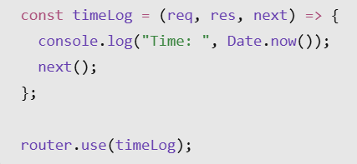
Ese middleware registra la hora de una solicitud y utiliza next() para continuar su procesamiento.
No es obligatorio incluirlo para crear las rutas de productos. Por eso no lo vamos a copiar.
Finalmente productosRoutes queda así:
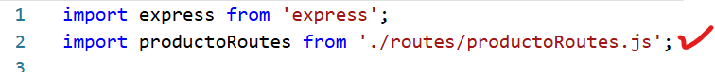
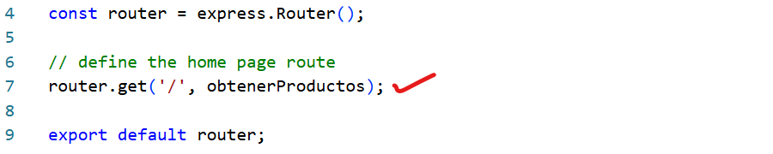

Así se relacionan nuestros archivos

Registrar las rutas en app.js
Ahora modifica únicamente src/app.js
Para incorporar las rutas de productos, únicamente agregaremos tres instrucciones.
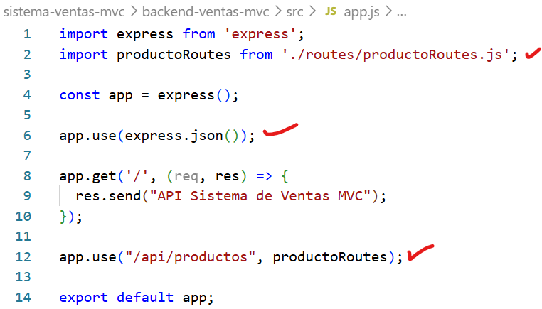

¿Dónde encontramos estas instrucciones en la documentación oficial?
Instrucción | Documentación oficial
import express from "express" | Express – Hello World (pestaña ESM)  https://expressjs.com/en/starter/hello-world/
const app = express() | Express – API  https://expressjs.com/en/5x/api/
app.use(express.json()) | Express – express.json  https://expressjs.com/en/5x/api/express/
app.use("/api/productos", productoRoutes) | Express – Using middleware  https://expressjs.com/en/guide/using-middleware/
export default app | Node.js – ES Module  https://nodejs.org/api/esm.html
app.listen(port, ...) | Express – app.listen  https://expressjs.com/en/5x/api/

Importante: para que funcione app.js, el archivo productoRoutes.js debe existir y exportar correctamente el router.
Ahora comprobemos primero que GET http://localhost:3000/api/productos devuelve [] en Postman.

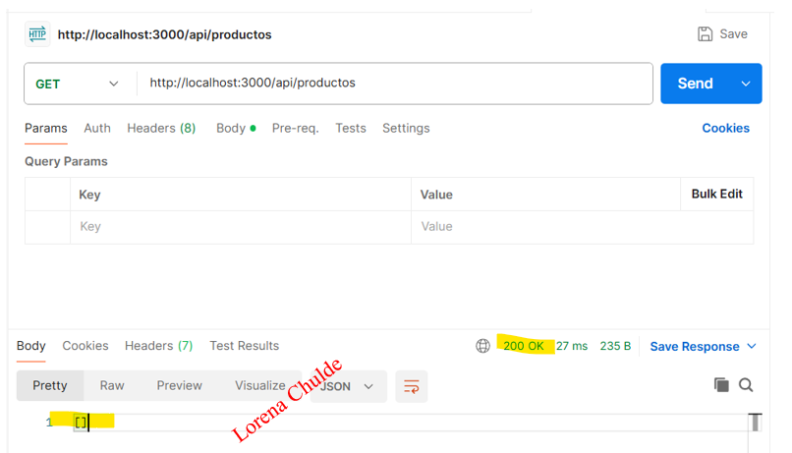
Parte 3: Modelo MVC con almacenamiento JSON

Trabajar con el Modelo (Model), que se encargará de obtener los productos almacenados en el archivo productos.json.

Actualmente, cuando ejecutamos: GET http://localhost:3000/api/productos
Postman devuelve: []
Esto sucede porque en productoController.js tenemos:

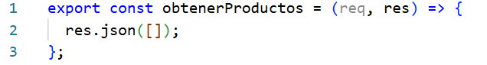
El arreglo está escrito directamente en el controlador. Ahora queremos que los productos provengan de un archivo JSON.

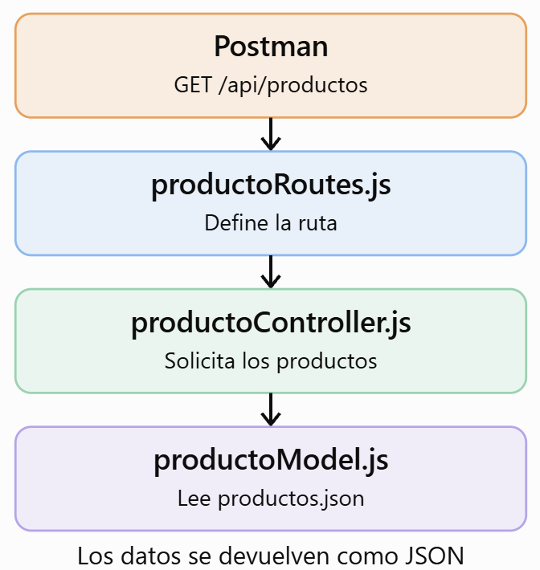

Consultar la documentación oficial de Node.js
Antes de escribir código, los estudiantes deben abrir: Node.js – fsPromises.readFile()
https://nodejs.org/api/fs.html
Busquen la sección fsPromises.readFile().
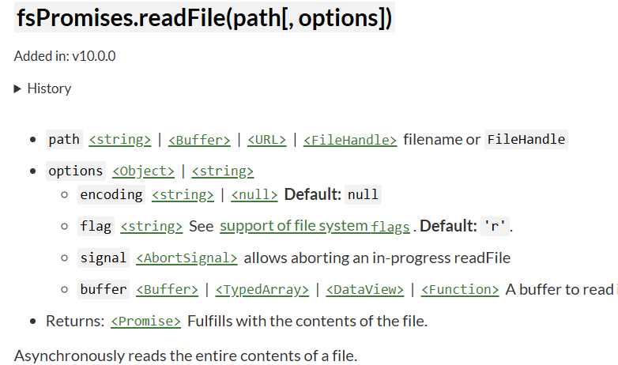
Esta función permite leer el contenido de un archivo y devuelve una promesa. Por eso utilizaremos async y await.
También consultaremos: Node.js – import.meta.url
https://nodejs.org/api/esm.html

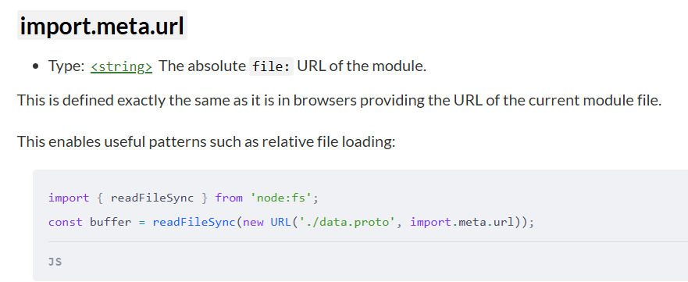
La utilizaremos para localizar nuestro archivo JSON de forma independiente del directorio desde el que iniciemos Node.js.

Registrar productos en productos.json
Abre: src/data/productos.json
Agrega estos datos de prueba:

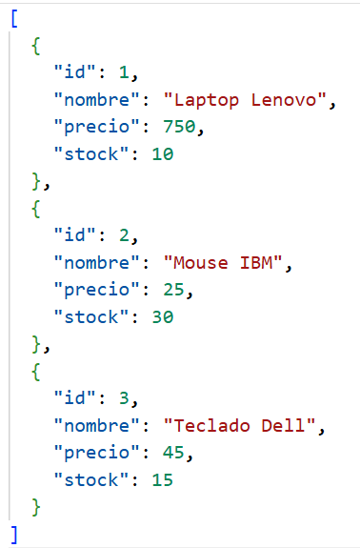

Guardamos los productos como un arreglo JSON. Más adelante, cuando implementemos POST, podremos agregar nuevos productos desde Postman sin editar manualmente el archivo.

Programar el modelo productoModel.js
En src/models/productoModel.js
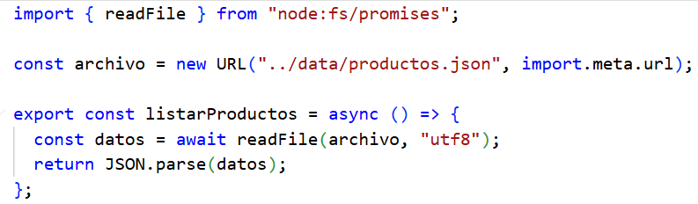

Este código lo construimos combinando instrucciones de la documentación de Node.js, JavaScript y ES Modules.

Tarea, revisar la documentación oficial, para verificar de dónde sale el código

Documentación oficial de Node.js

Node.js – fsPromises.readFile()

https://nodejs.org/api/fs.html

readFile() –

En esta sección se documenta cómo leer archivos de manera asíncrona.
La documentación presenta el uso de readFile desde node:fs/promises, por ejemplo:
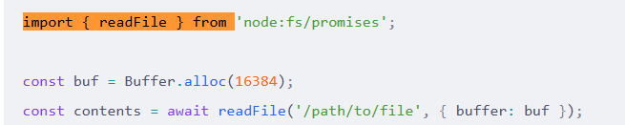
En nuestro caso tenemos:
const data = await readFile ("/path/to/file", "utf8");

Nosotros adaptamos la ruta del archivo y la variable para nuestro proyecto.

Documentación oficial de Node.js

Node.js – import.meta.url

new URL() e import.meta.url –

https://nodejs.org/api/esm.html

Esta sección explica que import.meta.url contiene la URL del archivo del módulo actual.
Además, Node.js permite utilizar objetos URL para indicar la ubicación de archivos.
En nuestro proyecto:
Significa: desde src/models/productoModel.js, subir una carpeta y entrar a data/productos.json.

Documentación de JavaScript

MDN – JSON.parse()

JSON.parse()

https://developer.mozilla.org/es/docs/Web/JavaScript/Reference/Global_Objects/JSON/parse

Esta función convierte una cadena JSON en un valor JavaScript.
Por ejemplo:
const datos = '[{"id":1,"nombre":"Laptop"}]';

const productos = JSON.parse(datos);
En nuestro caso, readFile() obtiene el texto del archivo y JSON.parse() lo transforma en un arreglo de productos.

¿De dónde sale la función listarProductos()?
Esta parte es código propio de nuestro proyecto, no una función que exista en Node.js:
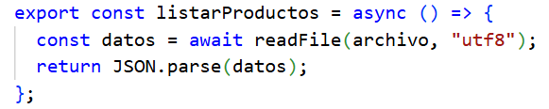
Nosotros decidimos llamarla listarProductos porque su responsabilidad dentro del modelo MVC es obtener todos los productos.
La instrucción export permite utilizarla posteriormente desde productoController.js.

Código completo y procedencia

Instrucción | Procedencia
import { readFile } | Node.js – File System
new URL(...) | API URL de JavaScript y ES Modules
import.meta.url | Node.js – ES Modules
export const listarProductos | Diseño propio de nuestro modelo
async y await | JavaScript – Funciones asíncronas
JSON.parse(datos) | JavaScript – JSON  https://developer.mozilla.org/es/docs/Web/JavaScript/Reference/Global_Objects/JSON/parse

La documentación confirma el funcionamiento de estas API, aunque la combinación es una implementación nuestra.

Explicación de cada instrucción

Código | Explicación
import { readFile }
new URL(...)
import.meta.url
async
await readFile(...)
"utf8"
JSON.parse(datos)

Verificar que productoModel.js está leyendo correctamente los datos de productos.json.

Verificar el modelo
Ya tenemos estos dos archivos:
src/data/productos.json contiene los tres productos de prueba.
src/models/productoModel.js contiene la función listarProductos.

Crear un archivo temporal de prueba
En la raíz del proyecto, donde tenemos server.js, crea un archivo llamado probarModelo.js.

Escribir el código de prueba
Dentro de probarModelo.js, escribe:

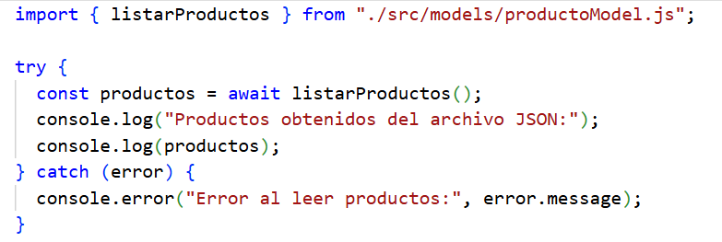

Ejecutar la prueba
Abre una terminal en la raíz del proyecto y ejecuta:
node probarModelo.js

Resultado esperado
En la terminal debería aparecer algo parecido a esto:
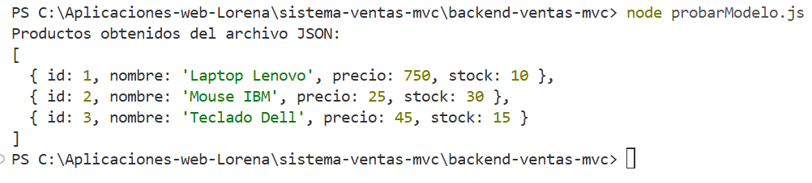
Hemos comprobado que:
- El modelo se importa correctamente mediante ES Modules.
- readFile() lee el archivo productos.json.
- JSON.parse() convierte el contenido en un arreglo de objetos JavaScript.
- La función listarProductos() devuelve los productos.
Por qué no probamos con Postman?
¿?
Tenemos:
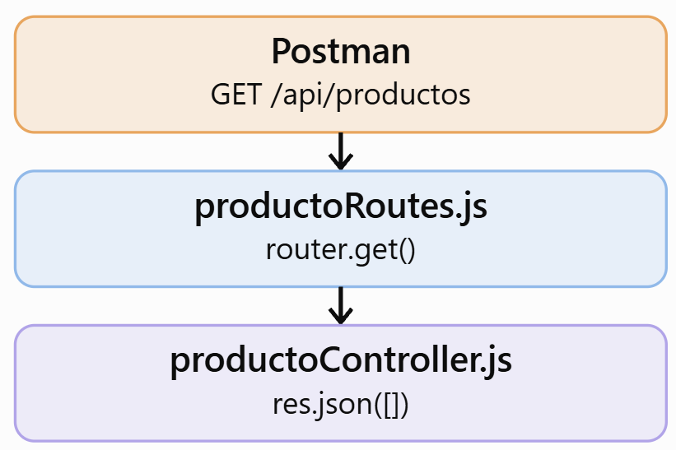

Conectar el controlador con el modelo
Vamos a modificar únicamente src/controllers/productoController.js.
Código actual:
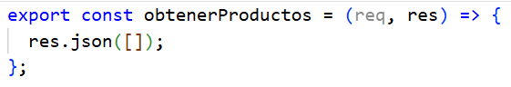
Nuevo código:
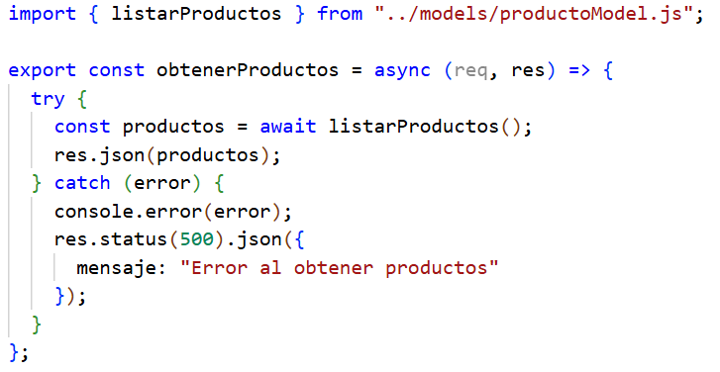
La función listarProductos() ya está definida en nuestro modelo y se encarga de leer productos.json.

Verificación en Postman
Inicia el servidor:
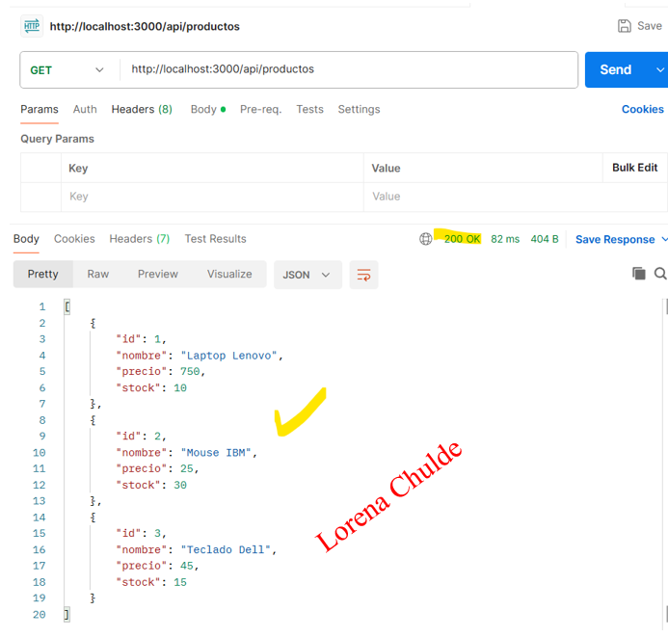

¿Qué hemos comprobado?

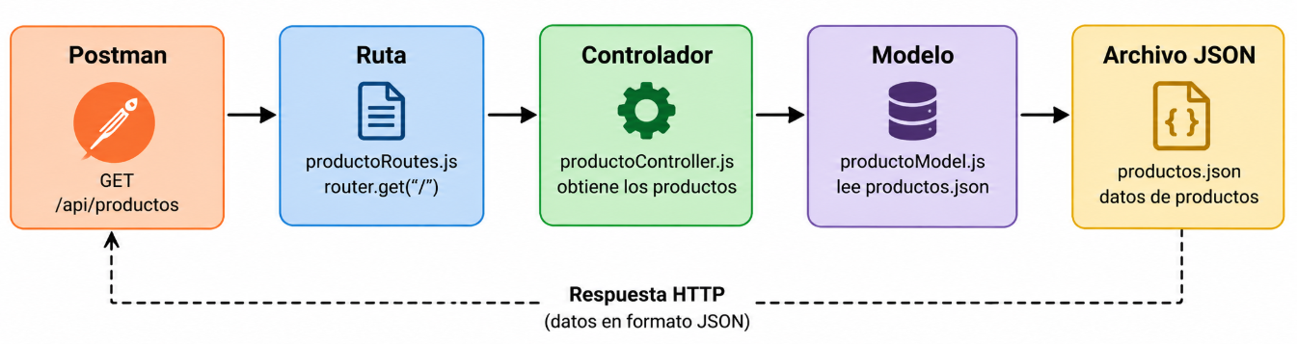

Interpretación del diagrama MVC
El diagrama representa cómo funciona una petición HTTP GET para consultar los productos de nuestro Sistema de Ventas, utilizando arquitectura MVC y almacenamiento en un archivo JSON.
El proceso sigue este flujo:
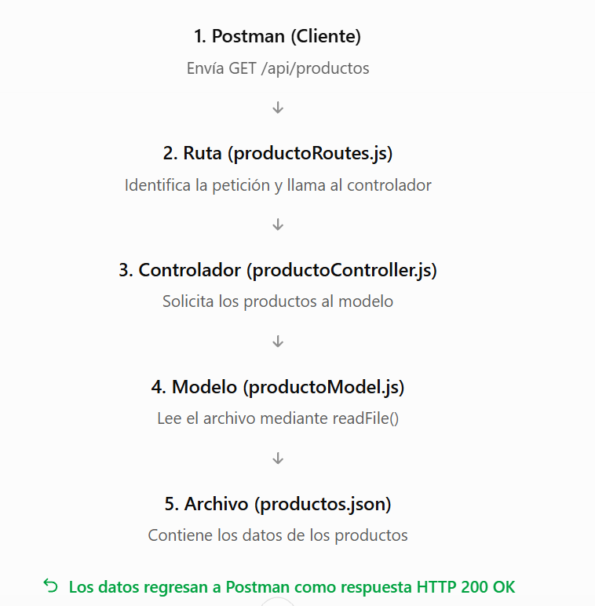

¿Por qué separamos las responsabilidades en MVC?

¿?
Componente | Responsabilidad | ¿Qué no debería hacer?
Ruta |  | Leer archivos JSON
Controlador |  | Implementar directamente el almacenamiento
Modelo |  | Gestionar peticiones y respuestas HTTP
Archivo JSON |  | Ejecutar lógica de la aplicación

¿Qué sucede si cambiamos JSON por PostgreSQL?
Supongamos que actualmente el modelo obtiene los productos utilizando:
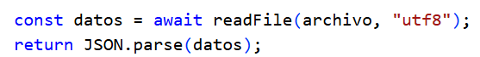
Cuando utilicemos PostgreSQL, modificaremos principalmente el modelo para consultar la base de datos. No necesitaremos cambiar la ruta ni el controlador, siempre que mantengamos la misma interfaz del modelo y la estructura de datos esperada.
Esta es una de las principales ventajas de separar responsabilidades.

Ventajas de utilizar MVC
- Organización: cada archivo tiene una función específica.
- Mantenimiento: podemos corregir errores sin revisar toda la aplicación.
- Reutilización: diferentes controladores pueden utilizar funciones del modelo.
- Escalabilidad: facilita agregar nuevos módulos, como ventas, clientes y pagos.
- Pruebas: podemos comprobar cada componente de manera independiente.

¿Por qué no es recomendable escribir las rutas, la lógica de negocio y el acceso al archivo JSON dentro de un único archivo app.js?
¿?

Parte 4: Registrar productos con POST (MVC + JSON)
Implementar el método POST, permitirá registrar nuevos productos desde Postman y guardarlos permanentemente en el archivo JSON.
Mantendremos nuestra arquitectura MVC, ES Modules y la separación entre app.js y server.js.
Al finalizar este paso, los estudiantes podrán:
- Enviar un producto desde Postman utilizando POST.
- Recuperar los datos enviados mediante req.body.
- Validar los datos básicos del producto.
- Guardar el nuevo producto en productos.json.
- Comprobar el registro utilizando GET.

¿Cómo funciona el registro?
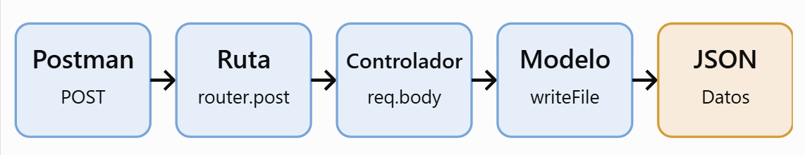
El modelo lee los productos existentes, agrega el nuevo producto y guarda el arreglo actualizado.

Consultar la documentación oficial
Antes de programar, los estudiantes deben consultar las siguientes instrucciones:
Instrucción | Documentación oficial
router.post() | Express – Routing  https://expressjs.com/en/guide/routing/
req.body | Express – Request  https://expressjs.com/en/5x/api/
express.json() | Express – JSON middleware  https://expressjs.com/en/5x/api/
writeFile() | Node.js – fsPromises.writeFile  https://nodejs.org/api/fs.html
JSON.stringify() | MDN – JSON.stringify  https://developer.mozilla.org/es/docs/Web/JavaScript/Reference/Global_Objects/JSON/stringify
¿Por qué necesitamos JSON.stringify() para guardar productos, si anteriormente utilizamos JSON.parse() para leerlos?
¿?

Modificar el modelo productoModel.js
Ubicación: src/models/productoModel.js
Actualmente tenemos:
Ahora necesitamos importar también writeFile() para guardar información.
Conservamos la función listarProductos() que ya funciona.
Al final del archivo agregamos la función registrarProducto().
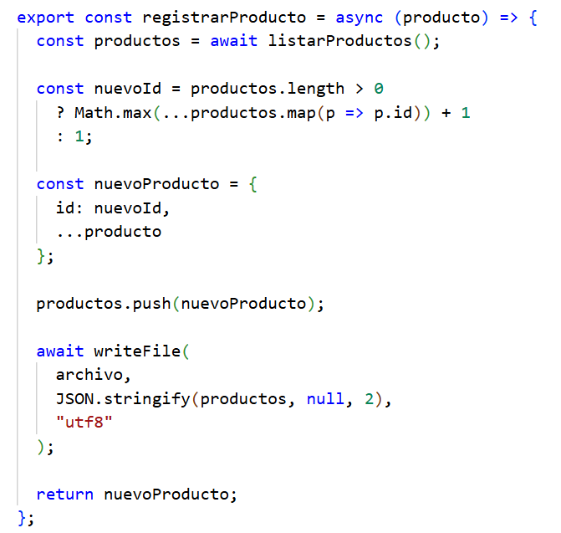

Instrucción | Función
await listarProductos()
map(p => p.id)
Math.max(...) + 1
...producto
productos.push()
JSON.stringify()
writeFile()
return nuevoProducto

Explicación del código

En JSON.stringify(productos, null, 2), el número 2 permite guardar el archivo con una indentación de dos espacios para facilitar su lectura.
Importante: esta implementación está pensada para una práctica con solicitudes secuenciales. Si llegan varias solicitudes POST simultáneamente, podrían generarse identificadores duplicados o perderse actualizaciones. En una aplicación real utilizaríamos una estrategia de escritura controlada o una base de datos.
Para comprobar la función registrarProducto sin modificar todavía el controlador, crearemos un archivo temporal llamado probarRegistro.js en la raíz del proyecto.
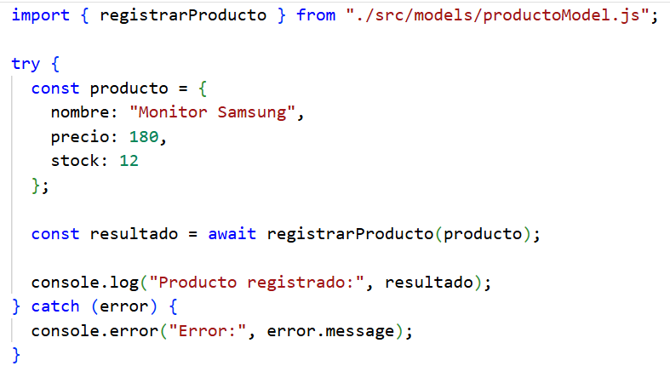
Ejecuta:
node probarRegistro.js

Resultado:

Ahora abre src/data/productos.json y comprueba que el producto se agregó correctamente.
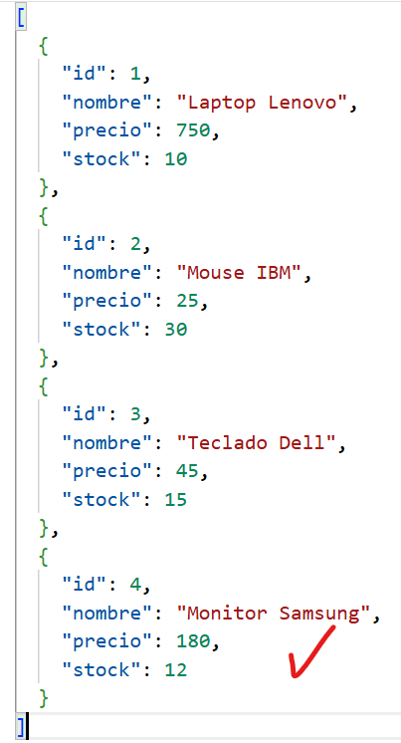

Conectar el POST con Postman

1. Modelo: productoModel.js
Ya tenemos implementada la función registrarProducto(), que utiliza writeFile() para guardar el nuevo producto en productos.json.
No modificamos el modelo.

2. Controlador: productoController.js
En la importación incluye registrarProducto:

Documentación oficial: Express – req.body.

https://expressjs.com/en/5x/api/

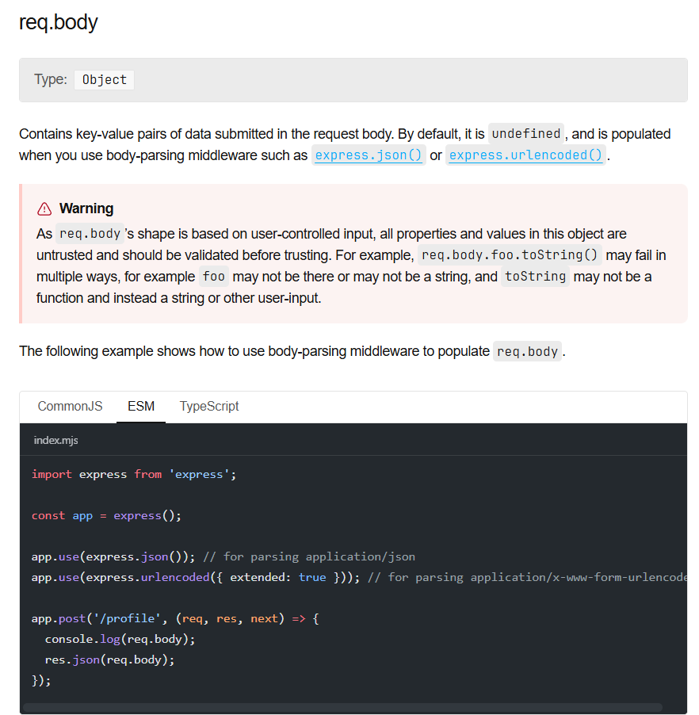

Ruta: productoRoutes.js
Agrega crearProducto a la importación y registra el método POST:

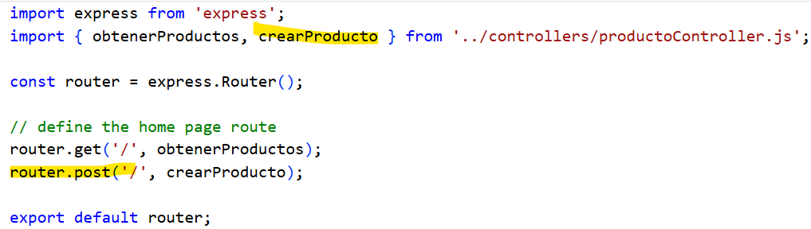
Documentación oficial: Express – Routing.
https://expressjs.com/en/guide/routing/
No modificamos app.js ni server.js.

Probar directamente en Postman
Primero inicia el servidor con npm run dev.
POST : http://localhost:3000/api/productos
En Postman selecciona Body → raw → JSON e ingresa:
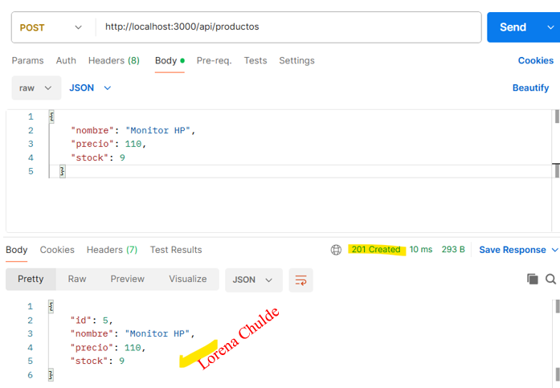
Verifica que aparezca el nuevo producto en el archivo json.

Paso 5: Buscar un producto por ID (GET)
Ya tenemos funcionando dos operaciones de nuestro CRUD de productos:
- GET /api/productos: consultar todos los productos.
- POST /api/productos: registrar un producto en productos.json.
Implementar la búsqueda de un producto por su identificador, manteniendo la arquitectura MVC, ES Modules y el almacenamiento en JSON.
Queremos que Postman pueda realizar esta petición:
GET : http://localhost:3000/api/productos/2
Respuesta esperada: 200 OK
Si buscamos un producto que no existe, por ejemplo /api/productos/999, el servidor deberá responder con 404 Not Found.

Consultar la documentación oficial

Instrucción | ¿Para qué la necesitamos? | Documentación
router.get("/:id", ...) | Definir una ruta con parámetro | Express – Route parameters  https://expressjs.com/en/guide/routing/
req.params.id | Recuperar el ID de la URL | Express – req.params  https://expressjs.com/en/5x/api/?
Array.find() | Buscar un producto en un arreglo | MDN – Array.find()  https://developer.mozilla.org/es/docs/Web/JavaScript/Reference/Global_Objects/Array/find?
Number() | Convertir el ID a número | MDN – Number()  https://developer.mozilla.org/es/docs/Web/JavaScript/Reference/Global_Objects/Number/Number
res.status() | Establecer el código HTTP | Express – res.status()  https://expressjs.com/en/5x/api/

¿Por qué necesitamos convertir req.params.id a número antes de buscarlo en el arreglo?
¿?

Modificar el modelo productoModel.js
No eliminaremos ninguna función existente.
Al final del archivo src/models/productoModel.js, agrega:
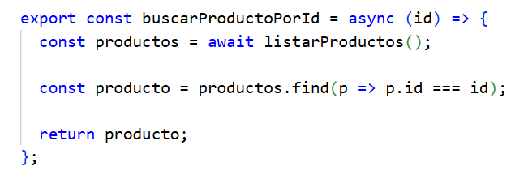
No modificamos server.js, app.js ni el archivo JSON.

Modificar el controlador productoController.js
Ahora necesitamos que el controlador reciba el ID enviado desde Postman y llame al modelo.
Primero, agrega buscarProductoPorId a las importaciones existentes:
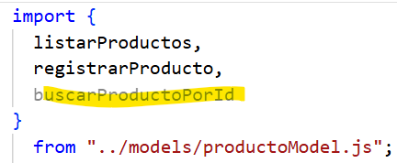
Agregar la función al final del archivo.

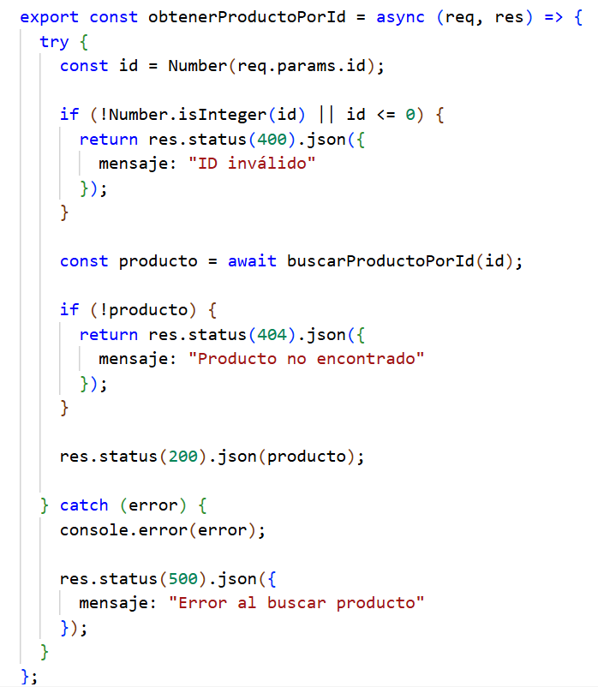

¿Qué hace cada instrucción?

Instrucción | Explicación
req.params.id
Number()
Number.isInteger()
buscarProductoPorId(id)
if (!producto)
res.status(404)
res.status(200).json(producto)

Modificar productoRoutes.js
Ahora agregaremos una ruta que reciba el ID del producto.
El archivo completo quedará así:
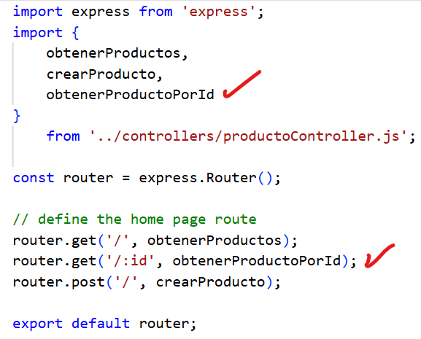
¿Qué significa :id?
¿?

Verificar en Postman
Ejecuta el servidor:
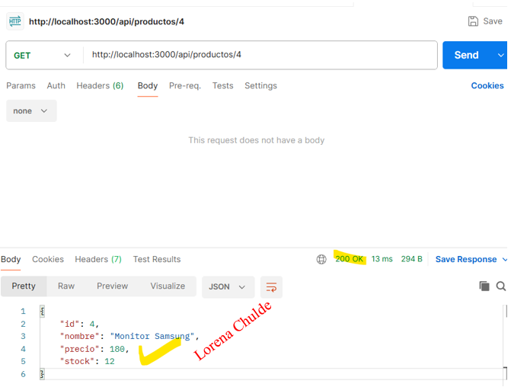
Prueba 2 : Producto inexistente GET : http://localhost:3000/api/productos/999
Respuesta esperada: ¿?
pantalla
Prueba 3 : Identificador inválido
http://localhost:3000/api/productos/abc
Respuesta esperada: ¿?
pantalla

Preguntas
- ¿Qué diferencia existe entre GET /api/productos y GET /api/productos/:id?
- ¿Qué función cumple req.params.id?
- ¿Por qué utilizamos Number() para convertir el ID?
- ¿Qué diferencia existe entre find() y filter()?
- ¿Por qué utilizamos el código HTTP 404 cuando no encontramos el producto?

Concepto | Función
GET /api/productos
GET /api/productos/:id
req.params.id
Number()
find()
filter()
404
Documentación oficial para consultar:
- Express – Routing y parámetros de rutas
https://expressjs.com/en/guide/routing/
- MDN – Array.find()
https://developer.mozilla.org/es/docs/Web/JavaScript/Reference/Global_Objects/Array/find
- MDN – Array.filter()
https://developer.mozilla.org/es/docs/Web/JavaScript/Reference/Global_Objects/Array/filter

- MDN – HTTP 404 Not Found
https://developer.mozilla.org/es/docs/Web/HTTP/Reference/Status/404

Parte 6: Modificar productos mediante PUT (MVC + JSON)
Ya tenemos funcionando:
- GET /api/productos – Consultar todos los productos.
- GET /api/productos/:id – Buscar un producto por ID.
- POST /api/productos – Registrar un nuevo producto.
Implementar PUT, para modificar un producto existente y guardar los cambios en productos.json.
Mantendremos nuestra estructura MVC y no modificaremos app.js ni server.js.
Queremos modificar el producto con ID 2 desde Postman.
PUT
http://localhost:3000/api/productos/2
Body → raw → JSON
El producto conservará su ID, pero se modificarán su nombre, precio y stock.

Consultar la documentación oficial
Antes de programar, los estudiantes deben investigar las siguientes instrucciones:

Instrucción | Documentación
router.put() | Express – Routing  https://expressjs.com/en/guide/routing/
req.params | Express – Parámetros de ruta  https://expressjs.com/en/5x/api/
req.body | Express – Cuerpo de la petición  https://expressjs.com/en/5x/api/
Array.find() | MDN – find()  https://developer.mozilla.org/es/docs/Web/JavaScript/Reference/Global_Objects/Array/find
writeFile() | Node.js – writeFile()  https://nodejs.org/api/fs.html
JSON.stringify() | MDN – JSON.stringify()  https://developer.mozilla.org/es/docs/Web/JavaScript/Reference/Global_Objects/JSON/stringify
¿Por qué utilizamos PUT en lugar de POST?
¿?

Modificar el modelo productoModel.js
Ubicación: src/models/productoModel.js.
No eliminamos las funciones anteriores. Al final del archivo agregamos:

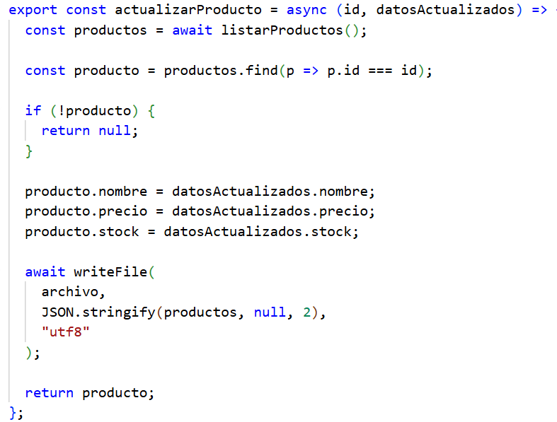

Instrucción | Función
listarProductos() | Lee los productos existentes del archivo JSON.
find() | Busca el producto por su identificador.
if (!producto) | Comprueba si el producto existe.
producto.nombre = ... | Modifica el nombre.
producto.precio = ... | Modifica el precio.
producto.stock = ... | Modifica el stock.
writeFile() | Guarda el arreglo actualizado en el archivo JSON.
return producto | Devuelve el producto modificado.

Observación: estamos utilizando find() porque devuelve una referencia al objeto dentro del arreglo. Por tanto, al modificar sus propiedades, también se modifica el objeto que posteriormente guardamos con writeFile().
Esta implementación es adecuada para la práctica con peticiones secuenciales. Como ocurre con POST, las escrituras simultáneas requerirían un mecanismo adicional de control.

Modificar el controlador productoController.js
Ubicación: src/controllers/productoController.js.
Primero agregamos actualizarProducto a las importaciones que ya tenemos:
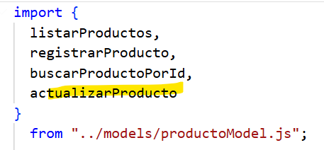
Al final del archivo agregamos:

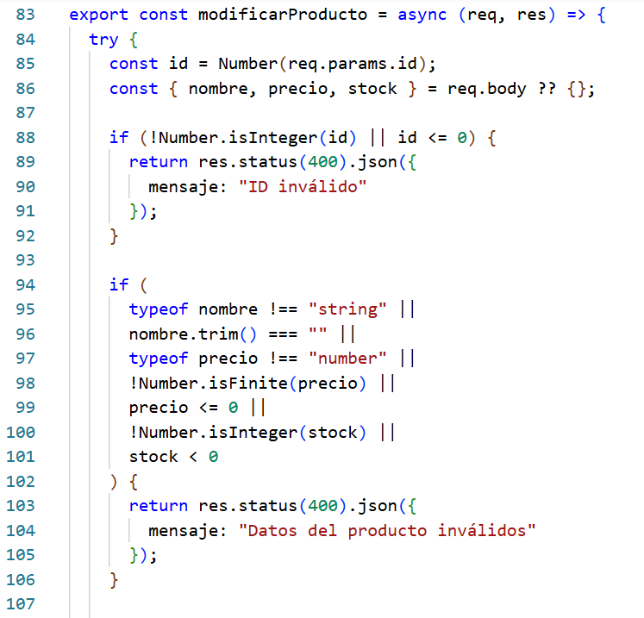
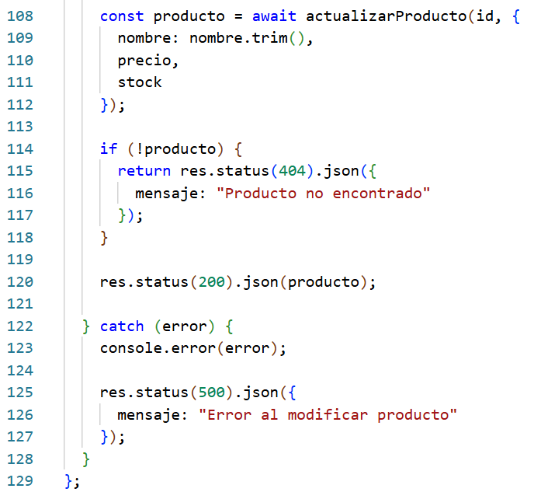

Modificar productoRoutes.js
Ubicación: src/routes/productoRoutes.js.
Agregamos modificarProducto a las importaciones y registramos la ruta PUT.
El archivo completo queda así:

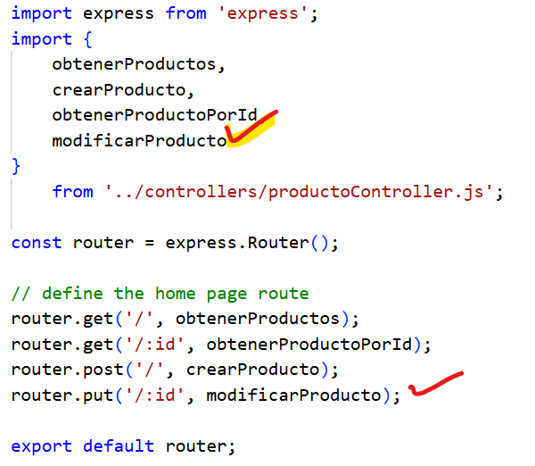

Comprobación en Postman
Ejecuta el servidor:

Lorena Chulde
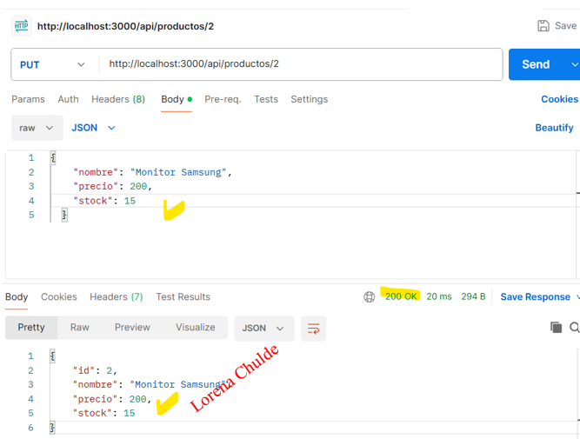
Prueba 2. Modificar un producto inexistente
PUT : http://localhost:3000/api/productos/999
Envía el mismo JSON de la primera prueba.
Resultado esperado: ¿?
pantalla

Preguntas para los estudiantes
- ¿Por qué utilizamos el método PUT para actualizar productos?
- ¿Cuál es la diferencia entre req.params y req.body?
- ¿Qué función cumple productos.find()?
- ¿Por qué verificamos que el producto exista antes de actualizarlo?
- ¿Qué sucedería si eliminamos la instrucción producto.precio = datosActualizados.precio?
- ¿Por qué necesitamos ejecutar writeFile() después de modificar las propiedades del producto?

Parte 7: Eliminar productos mediante DELETE (MVC + JSON)
Implementar eliminar un producto mediante DELETE.
Continuaremos con Node.js, Express, ES Modules y arquitectura MVC, sin modificar app.js ni server.js.
Queremos eliminar un producto utilizando su identificador.
DELETE
http://localhost:3000/api/productos/3
Respuesta esperada: 200 OK
El producto con ID 3 debe desaparecer del archivo productos.json, mientras que los demás productos deben conservarse.

Consultar la documentación oficial
Antes de programar, investigar las siguientes instrucciones.
Instrucción | Documentación oficial
router.delete() | Express – Routing  https://expressjs.com/en/guide/routing/
req.params.id | Express – req.params  https://expressjs.com/en/5x/api/
Array.filter() | MDN – filter()  https://developer.mozilla.org/es/docs/Web/JavaScript/Reference/Global_Objects/Array/filter
Array.find() | MDN – find()  https://developer.mozilla.org/es/docs/Web/JavaScript/Reference/Global_Objects/Array/find
writeFile() | Node.js – writeFile()  https://nodejs.org/api/fs.html

¿Cuál es la diferencia entre find() y filter()?

Para eliminar un producto, utilizaremos filter() para crear un arreglo que contenga todos los productos excepto el que deseamos eliminar.

Modificar el modelo productoModel.js
Ubicación: src/models/productoModel.js.
Al final del archivo agregamos:

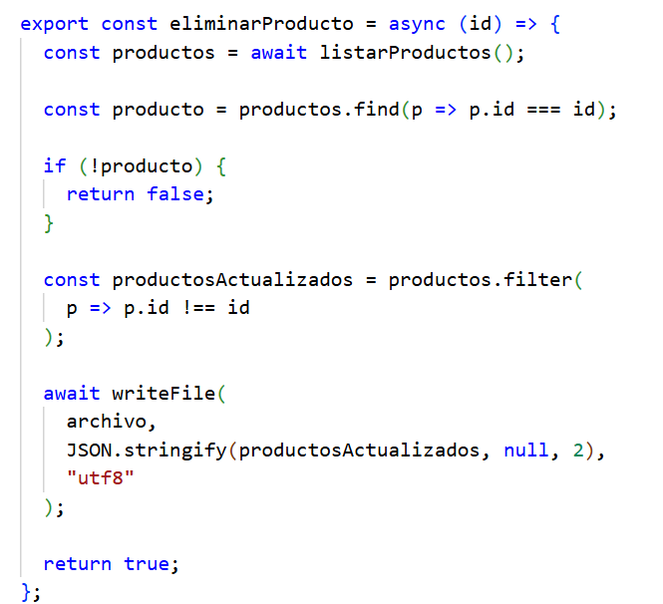

Instrucción | Función
listarProductos()
find()
if (!producto)
filter()
p.id !== id
writeFile()
return true

Ejemplo: si tenemos productos con ID 1, 2, 3 y 4, y eliminamos el ID 3, el nuevo arreglo tendrá los productos 1, 2 y 4.

Modificar el controlador productoController.js
Ubicación: src/controllers/productoController.js.
Importamos eliminarProducto.
Al final del archivo agregamos:
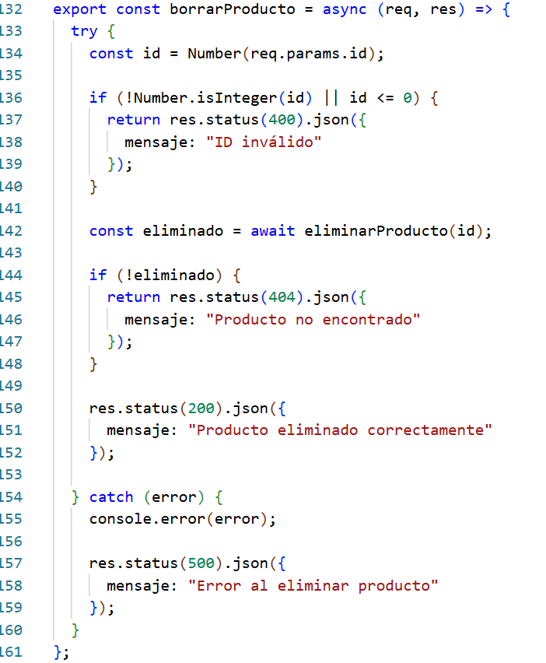

¿Qué hace el controlador?

Observa que el controlador no utiliza readFile() ni writeFile(), porque esas operaciones corresponden al modelo.

Modificar productoRoutes.js
Ubicación: src/routes/productoRoutes.js.
Agregamos borrarProducto a las importaciones y registramos la ruta DELETE.
El archivo completo queda:
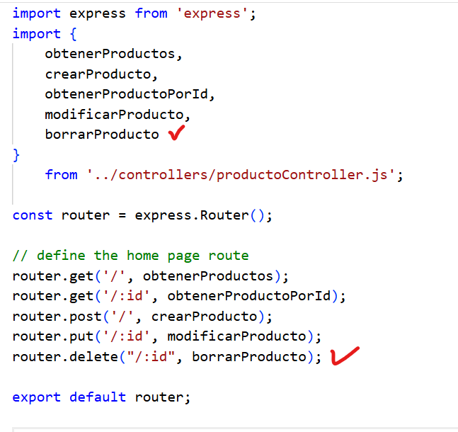

Comprobación en Postman
Inicia el servidor:
npm run dev
Prueba 1. Eliminar un producto existente

Prueba 2. Comprobar la eliminación

Prueba 3. Eliminar un producto inexistente

Preguntas
- ¿Por qué utilizamos el método HTTP DELETE para eliminar productos?
- ¿Cuál es la diferencia entre find() y filter()?
- ¿Qué función cumple la condición p.id !== id?
- ¿Por qué necesitamos writeFile() después de aplicar filter()?
- ¿Qué sucedería si eliminamos el if (!producto) del modelo?
- ¿Por qué el controlador devuelve 404 cuando el producto no existe?

Estado de nuestro CRUD

Método | Endpoint | Funcionalidad
GET | /api/productos | Listar productos
GET | /api/productos/:id | Buscar producto
POST | /api/productos | Registrar producto
PUT | /api/productos/:id | Modificar producto
DELETE | /api/productos/:id | Eliminar producto



PRESENTACIÓN
Una vez culminada tu tarea, súbela en el apartado del aula virtual.
Recuerda el nombre del archivo deberá ser: Taller_ApellidoNombre
RECURSOS NECESARIOS
- Acceso a Internet.
- Navegador
- Visual Studio Code,

